Урок разработан Чапуриной Антониной Ивановной, учителем биологии МОБУ «Покровская средняя общеобразовательная школа Октябрьского района Приморского края»

Тканевая совместимость и переливание крови
Цели урока :
Обучающая: раскрыть понятие о тканевой совместимости , выявить основные отличия разных групп крови людей, раскрыть понятие агглютинации эритроцитов, механизм переливания крои понятие антиген, антитело, резус-фактор, донорство.
Развивающая: развивать способность анализировать и прогнозировать ситуацию, умение сравнивать разные группы крови, сопоставлять разные факты и события развивать логическое мышление.
Воспитательные: стремиться воспитывать чувство гуманности, коллективизма, взаимопомощи , отзывчивости к чужой беде, чувство долга, ответственности за порученное дело, гордости за нашу страну.
Оборудование: раздаточный дидактический материал в 2-х вариантах, компьютер, карточки разного цвета - красного ,желтого, синего.
- Организационный момент.
- Самостоятельная работа по теме кровь. (10-12 мин)
Найти ошибки в тексте. Подчеркните неправильные предложения на листочке.
I. Вариант
1.Кровь - жидкая соединительная ткань
2. Кровь движется по системе незамкнутых сосудов.
3.Она не доставляет клетке питательные вещества.
4.В состав крови входит плазма и форменные элементы.
5. Плазма – жидкая часть крови - межклеточное вещество.
6. В ней растворён белок крови – гемоглобин, способствующий свёртыванию крови.
7. Форменные элементы крови- эритроциты, лейкоциты, тромбоциты.
8. Эритроциты - красные кровяные клетки.
9. Это мелкие ядерные клетки дисковидной формы.
10. Эритроциты заполнены фибриногеном.
II. Вариант
1.Лейкоциты белые безъядерные клетки крови.
2. Они способны изменять свою форму и двигаться самостоятельно.
3. Лейкоциты обеспечивают иммунитет , способны захватывать и убивать микробы.
4.Это явление открыл Луи Пастер.
5.Оно называется – фагоцитоз.
6.Тромбоциты не участвуют в свёртывании крови.
7. Это самые крупные образования.
8.Внутри тромбоцитов находиться фибрин.
9. При соприкосновении с воздухом тромбоциты разрушаются , что способствует образованию нитей фибриногена из фибрина.
10. В них запутываются клетки крови и образуется тромб.

А теперь поменяйтесь своими вариантами с соседом и проверьте, исправив при необходимости своей ручкой ( можно предложить поставить оценки для повышения заинтересованности и ответственности) .
Давайте обсудим результаты.
Правильные ответы : К 1 варианта неправильные предложения это: 2, 3, 6, 9, 10.
К 2 варианту неправильные предложения это: 1, 4, 6, 7, 9.
3.Ход урока:
Задача нашего сегодняшнего урока раскрыть понятие тканевой совместимости , выяснить основные отличия разных групп крови, раскрыть механизм переливания крови от одного человека другому.
Ещё в древности люди заметили важную роль крови и пытались кровью лечить людей. Гиппократ рекомендовал больным, страдающим заболеваниями пить кровь здоровых людей. В сочинениях Цельса сообщалось о том, что старики и больные эпилепсией пили кровь умирающих гладиаторов.
Крови приписывали омолаживающее действие, например, папа Иннокентий VIII удрученный старостью лечился кровью , взятой от трёх мальчиков 10 лет. Исцеления не нашёл и вскоре умер.
Из крови делали ванны древнегреческому царю Константину для лечения проказы .
Считалось, что кровь –это чудодейственная жидкость, стоит только её применить .как жизнь может продлена на многие годы. "Первые успешные эксперименты по переливанию крови од одной собаки к другой были произведены в 1666 году английским анатомом Р. Лоуэром.А в 1667 году французский ученый Д.Б. Дени произвел первое переливание крови от животных к человеку.
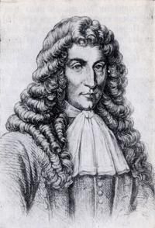
Это была технически очень сложная операция. Ведь полая инъекционная игла ещё не была изобретена, и качестве иглы использовали птичье перо. А в качестве шприца - рыбий пузырь. Дени перелил один стакан крови от ягнёнка больному юноше, страдающему лихорадкой. Больной пережил тяжёлую аллергическую реакцию, но поправился.
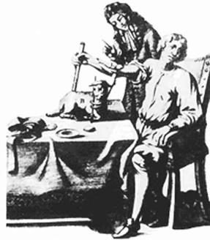

Тогда ученый объявил, что тот, кто даст себе перелить кровь, получит значительное вознаграждение. Рабочий бедного квартала Парижа согласился и был первым кто предоставил себя для опытов по переливанию крови. Операция прошла удачно. После переливания реципиент чувствовал себя отлично. Обрадованный этим результатом Дени стал проводить переливание одно за одним. Но не все переливания Дени были удачными. Начались осложнения , появились смертельные случаи.
Ребята, как вы думаете , что сделал не так Дени?
. Причина заключалась в том, что кровь животных и человека несовместима.
В 1832 петербургский врач Г.Вольф сделал первое переливание крови от человека к человеку. Роженице, потерявшей много крови при родах, перелили кровь её мужа. Женщина была спасена.
Да, первые попытки переливания крови от человека к человеку были удачными, хотя это была сложнейшая операция, не дававшая уверенности в результате. В ряде случаев возникали серьезные осложнения, вплоть до смертельных случаев. В 1873 году подсчитали ,что из 247 переливаний крови – 176 закончились смертью больных. Причину тогда объяснить никто не мог.
А как вы ребята. думаете? Почему возникали осложнения?
И всё же использование крови как лечебного средства, было заманчивым и привлекало внимание ученых. Разгадка пришла тогда, когда величайшее открытие в этой области сделал австрийский ученый К. Ландштейнер.

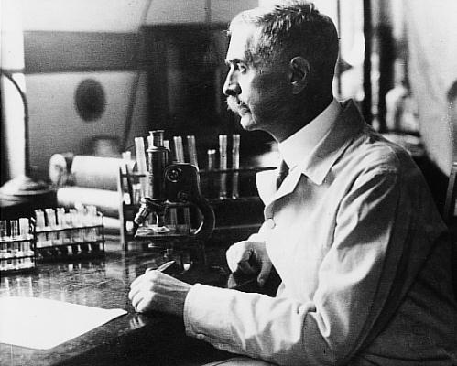
Экспериментальные исследования 1900 г.-1907г. позволили выявить группы крови человека. После чего появилась возможность избежать смертельных осложнений.
Тогда уже было широко распространено учение об иммунитете, согласно которому при попадании в организм чужеродных белков (антигенов) происходит образование защитных веществ (антител) с последующей фиксацией, склеиванием и уничтожением антигенов. Оказалось, что склеивание (агглютинация) эритроцитов перелитой крови и есть одно из проявлений иммунитета — защиты организма от проникновения чужеродных белков.
К. Ландштейнер предположил, а затем доказал наличие двух реагирующих веществ в эритроцитах и двух, способных вступать с ними в контакт, — в плазме.
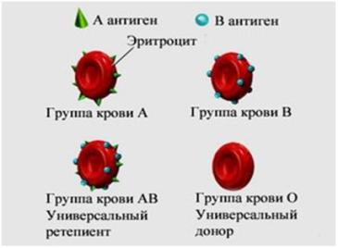
Вещества, содержащиеся в эритроцитах, оказались антигенами (изоагглютиногенами) А и В. В же плазме или сыворотке содержатся антитела альфа и бета ( аглитининами), вступающие в контакт с антигенами и вызывающие агглютинацию, α и β .
При встрече «одноименных» антигенов и антител (например, А и α или В и β) происходит склеивание эритроцитов. Значит, в крови каждого человека должны содержаться такие агглютиногены, которые не склеивались бы агглютининами собственной плазмы. (таблица из учебника или схема )
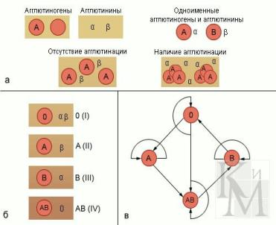
В результате многочисленных опытов с кровью in vitro (в пробирках) и оценки возможных комбинаций К. Ландштейнер установил, что всех людей в зависимости от свойств крови можно разделить на три группы. Чуть позднее (1906) чешский ученый Ян Янский выделил четвертую группу крови и дал всем группам обозначения, существующие и в настоящее время. Следует заметить, что Ян Янский был психиатром и свое открытие сделал при изучении крови психических больных, считая, что причина психических заболеваний кроется в свойствах крови.
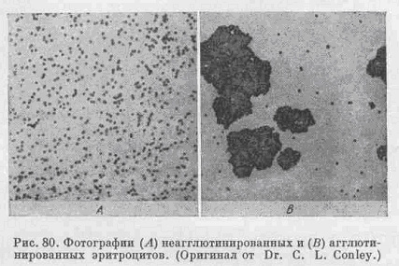
Первая группа имеет обозначение I 0 αβ, т. е. у людей этой группы нет агглютиногенов (0), а в плазме содержатся агглютинины α и β. Кровь первой группы может быть перелита людям с любой группой крови, поэтому лица с первой группой названы универсальными донорами (слово «донор» происходит от donare — дарить).
Вторая группа имеет формулу II Aβ, т. е. эритроциты этой группы содержат агглютиноген А, а плазма — агглютинин β.
В третьей группе III Bα эритроциты содержат агглютиноген В, плазма — агглютинин α.
В эритроцитах четвертой группы IV АБ 0 присутствуют оба агглютиногена А и В, но в плазме нет агглютининов, способных склеивать чужие эритроциты. Людям, имеющим четвертую группу крови, можно переливать кровь любой группы, поэтому их называют универсальными реципиентами.
А теперь , ребята я вам скажу , что у вас в крови присутствует обезьяний признак!
.В эритроцитах человека содержится ещё один из важнейших факторов. Его впервые обнаружили в крови мартышек – резусов . Отсюда его такое интересное название.
Кто, ребята, догадался, о чем я сейчас говорю?
Это изоантиген резус. Обозначается он так: Rh + и Rh-.
А что это за плюсы и минусы плавают в нашей крови?
Оказывается, те люди у которых есть в крови этот антиген называются резус-положительными, а у которых нет резус-отрицательными.Резус – фактор содержится в крови приблизительно 85 % а у 15% он отсутствует .
А теперь давайте поговорим о том, что иногда случается в нашей жизни. При травмах и кровотечениях срочно нужна бывает кровь. Лучше всего переливать кровь идентичной группы, но в исключительных случаях кровь первой группы может быть перелита лицам с любой группой крови, реакции несовместимости не будет.
Кровь второй группы совместима со второй и четвертой группами, третья — с третьей и четвертой. Кровь четвертой группы может быть перелита только лицам, имеющим четвертую группу крови.
Правда при переливании разных групп крови эритроциты донора могут агглютинироваться сывороткой реципиента. Поэтому вливать можно строго ограниченное количество, не более 500 мл. при этом условии агглютинины альфа и бета разводятся в крови реципиента и их титр становится слишком низким. Эту закономерность впервые вывел Отенберг. С тех пор она называется правилом Отенберга

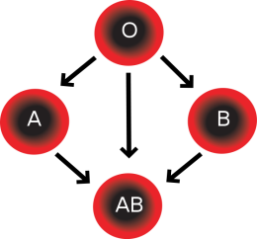

Люди, дающие свою кровь для переливания называются донорами. От лат.dono – дарю.
Человек, которому влили донорскую кровь называется реципиентом. От лат. recipiens – получающий.
Донорство крови— добровольное жертвование собственной крови или её компонентов для последующего переливания нуждающимся больным или получения компонентов медицинских препаратов.
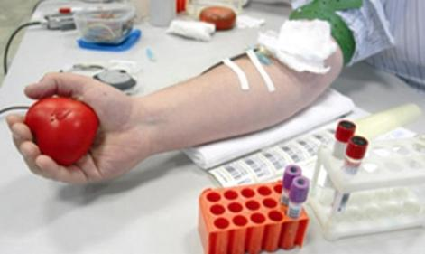

Но донорской крови не хватает, да и компоненты крови недолговечны, поэтому остро встал вопрос о создании искусственной крови. и такая кровь была создана. В конце 70-х годов сотрудник Института биофизики АН СССР профессор Феликс Федорович Белоярцев изобрел препарат – заменитель человеческой крови. у неё поэтическое название – «голубая кровь», да и по цвету эта жидкость была голубоватая.
. 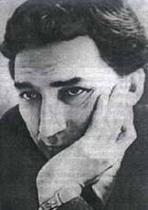
А научное название его - перфторан, В основу нового препарата были положены перфторированные углероды, способные растворять в себе кислород и углекислый газ, то есть выполнять функции газообмена, как и природная кровь . «Голубая кровь» обладала поистине уникальным свойствами: могла доставлять кислород через мельчайшие капилляры, которые при этом не закупоривались. Это был прорыв в медицине.Много жизней было спасено. Но много было и проблем.
И вот в в 1999 гду была присуждена Правительственная премия в области медицины «Признание» коллективу исследователей создавшим перфторан во главе с профессором Белоярцевым Ф.Ф правда посмертно.
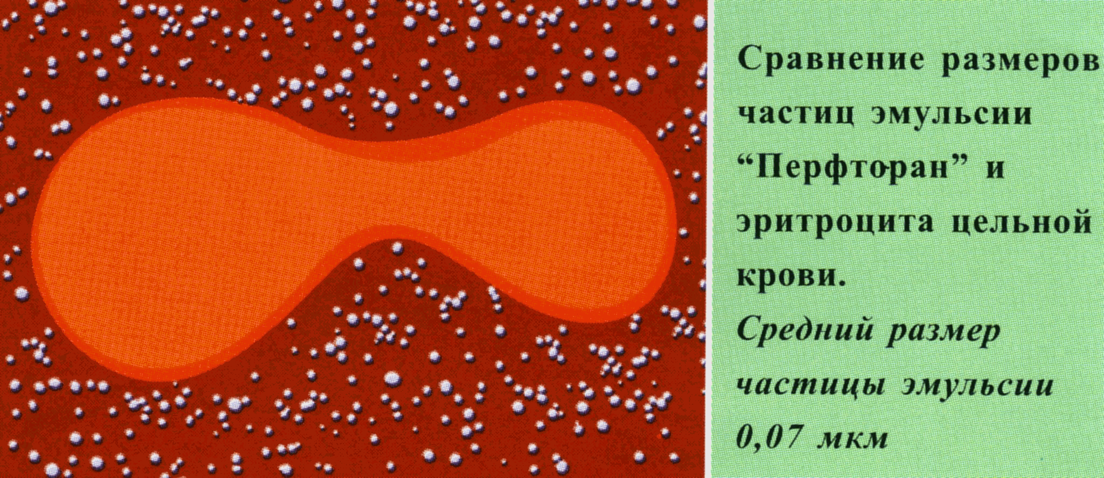
В настоящее время перфторан активно используется в медицине для спасения жизни людей. Создано целое направление в косметологии на его основе – кислородная косметика.
Наряду с системой определения групп крови АВО, существуют и другие . Например, система определения групп крови MN, открытая в 1927 г .Было обнаружены определенные антигены M и N в эритроцитах и что 50% людей имеются одновременно оба этих антигена. 30% .людей имеют антиген М, а 20% - антиген N . Но большого практического применения эта система определения групп крови не нашла.
III Закрепление.
Найдите соответствие понятиям из левого столбика понятиям в правом столбике и соединить линиями эти понятия.
Кровь реципиент(универсальный)
Антиген донор( универсальный)
I группа крови антиген А
Агглютиноген агглютинин
IV группа крови жидкая ткань
II группа крови антитело
III группа крови Антиген В
А теперь , ребята возьмите в руки карточки разного цвета. Если вам понравился урок то поднимите карточку красного цвета.
Если возникли какие-то непонятные моменты, затруднения поднимите карточку желтого цвета.
А если непонятно совсем- то каточку синего цвета.

Домашнее задание : П.16

Список использованных сайтов:

